太原理工大学网络运行周报
(2014.05.17—2014.05.23)

项 目 | 内 容
网络运行
 | 主干网运行状态 | 正常
 | 校园网运行状态 | 正常
 | 教育网本周流量图 | 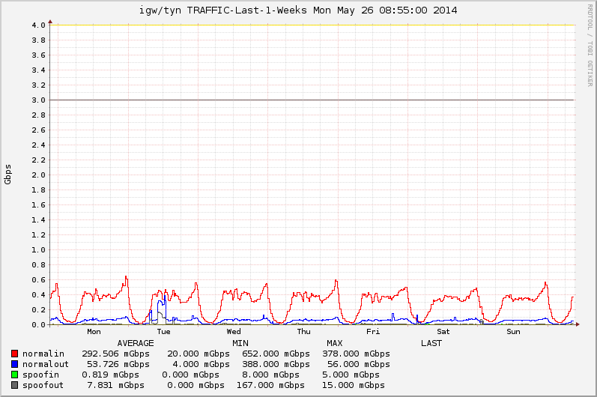
 | 校园网本周流量图 | 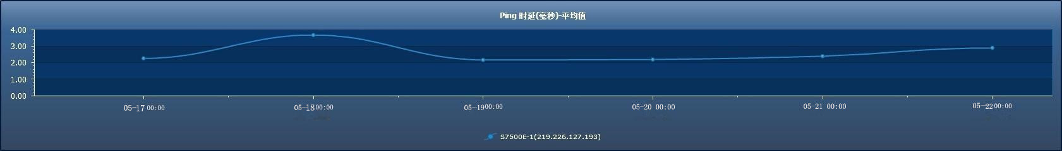
服务器运行
 | 服务器本周运行情况 |  | 校园网DNS服务器运行正常  校园网网通出口网关运行正常  WEB服务网通镜像运行正常  WEB服务器运行正常  IPv6 WWW服务器运行正常  IPv6 DNS服务器运行正常  IPv6网管服务器运行正常  杀毒软件服务器运行正常  短信监控服务器运行正常
网络故障维修情况
 | 线路机故障 |  | 信息学院多学科三层实验室长时间不能上网 | 当天已解决
 | 客户端电脑更换 |  | 主楼科技处，一台电脑重新绑定上网 | 当天已解决
邮件系统
 | 网络层  统计
  系统网络连接数 | 68486次
  正常连接数 | 59705次 | 87.18%
  被拒连接数 | 8781次 | 12.82%
 | 应用层  统计
  系统总收邮件 | 58582封 | 8700.98MB
  正常邮件 | 16186封 | 7404.35MB | 27.63%
  拦截邮件 | 42396封 | 1296.63MB | 72.37%
  病毒邮件 | 47封 | 5.66MB | 0.08%
  垃圾邮件 | 42349封 | 1290.97MB | 72.29%
  系统总发邮件 | 1封 | 0MB
  正常邮件 | 1封 | 0MB | 100%
  拦截邮件 | 0封 | 0MB | 0%
  病毒邮件 | 0封 | 0MB | 0%
  垃圾邮件 | 0封 | 0MB | 0%
 |  | 综合拦截率: 76.37%
网络安全
 | 网络安全 | 本周网络运行安全正常，各网站无安全事故。

编辑：闫华
审核：杨静

信息化管理与建设中心
2014-05-26

